Wykonał: |  | Radosław Smoter
Grupa: |  | 14
Nr: |  | 27
Numer zadania: |  | 2
Przykład: |  | 62
Prowadzący: |  | Prof. dr hab. inż. Volodymyr Samotyy
Politechnika Krakowska
Wydział Inżynierii Elektrycznej i Komputerowej
Sprawozdanie: Wstęp do Programowania
Spis treści
Polecenie 1
Kod programu 2
Wyniki 4
Opis Programu 8
Wnioski 9

Polecenie
Obliczyć wartości funkcji z wyborem formuły. Wyniki obliczeń zapisać do pliku tekstowego. Narysować wykres .
Funkcje:
,
,

Dziedzina: .
przyjmuję za ,
przyjmuję za .

Kod programu
/**
* @file main.c
* @author Radoslaw Smoter (radoslaw.smoter@student.pk.edu.pl)
* @version 0.1
* @date 2021-12-16

* @copyright Copyright (c) 2021
*/

/*
* Calculate given functions with their respectable domains.
* Results save to a file.
* Draw a plot for the results.
*/

#include <stdio.h>
#include <math.h>

/* Calculate mathematical functions */
double countFirst(double x);
double countSecond(double x);
double countThird(double x);

int main(void)
{
/* Domain min/max*/
double domain[] = { 0.5, 0.9 };
/* Domain step */
double step = 0.002;

FILE *file = fopen("results.dat", "w");

/* Ensure file exists */
if (file != NULL) {
for (double x = domain[0]; x < domain[1]; x += step) {
/* Step result */
double y;

/* If in domain, do respectable function */
if (x < .6)
y = countFirst(x);
else if (x >= .6 && x < .7)
y = countSecond(x);
else
y = countThird(x);

if ( ! isnan(y))
fprintf(file, "%10.5f%10.5f\n", x, y);

}
fclose(file);
}
/* Error: File did not open correctly. */
else {
fprintf(stderr, "Error: File did not open correctly.\n");
return -1;
}

return 0;
}

/* If dangerous operations are encountered, verify wether their values are numbers; otherwise return NAN.*/

double countFirst(double x) {
double log1 = log(pow(x, 2));
double log2 = log(pow(x, 3));
/* Verify whether numbers */
if (isnan(log1) || isnan(log2)) return NAN;
return 1.7 - log1 + 3.2 * log2 / log(10);
}

double countSecond(double x) {
double log1 = log(x - 1.2);

/* Check if not a number */
if (isnan(log1)) return NAN;

double sqrt1 = pow(3 * x + log1, 1/2);

/* Check if not a number */
if (isnan(sqrt1)) return NAN;

return sqrt1;
}

double countThird(double x) {
return 2.7 + 4 * pow(x, 2) + 2.3 * pow(x, 3);
}

Wyniki
x y
0.50000 0.19641
0.50200 0.20507
0.50400 0.21369
0.50600 0.22228
0.50800 0.23084
0.51000 0.23936
0.51200 0.24785
0.51400 0.25631
0.51600 0.26473
0.51800 0.27313
0.52000 0.28149
0.52200 0.28981
0.52400 0.29811
0.52600 0.30637
0.52800 0.31460
0.53000 0.32280
0.53200 0.33098
0.53400 0.33911
0.53600 0.34722
0.53800 0.35530
0.54000 0.36335
0.54200 0.37137
0.54400 0.37936
0.54600 0.38732
0.54800 0.39525
0.55000 0.40316
0.55200 0.41103
0.55400 0.41887
0.55600 0.42669
0.55800 0.43448
0.56000 0.44224
0.56200 0.44998
0.56400 0.45768
0.56600 0.46536
0.56800 0.47301
0.57000 0.48064
0.57200 0.48823
0.57400 0.49581
0.57600 0.50335
0.57800 0.51087
0.58000 0.51836
0.58200 0.52583
0.58400 0.53327
0.58600 0.54069
0.58800 0.54808
0.59000 0.55544
0.59200 0.56279
0.59400 0.57010
0.59600 0.57739
0.59800 0.58466
0.70000 5.44890
0.70200 5.46690
0.70400 5.48497
0.70600 5.50310
0.70800 5.52131
0.71000 5.53960
0.71200 5.55795
0.71400 5.57637
0.71600 5.59487
0.71800 5.61343
0.72000 5.63207
0.72200 5.65078
0.72400 5.66956
0.72600 5.68842
0.72800 5.70734
0.73000 5.72634
0.73200 5.74541
0.73400 5.76455
0.73600 5.78377
0.73800 5.80305
0.74000 5.82242
0.74200 5.84185
0.74400 5.86135
0.74600 5.88093
0.74800 5.90059
0.75000 5.92031
0.75200 5.94011
0.75400 5.95998
0.75600 5.97993
0.75800 5.99995
0.76000 6.02004
0.76200 6.04021
0.76400 6.06045
0.76600 6.08077
0.76800 6.10116
0.77000 6.12163
0.77200 6.14217
0.77400 6.16278
0.77600 6.18347
0.77800 6.20423
0.78000 6.22507
0.78200 6.24598
0.78400 6.26697
0.78600 6.28804
0.78800 6.30917
0.79000 6.33039
0.79200 6.35168
0.79400 6.37305
0.79600 6.39449
0.79800 6.41601
0.80000 6.43760
0.80200 6.45927
0.80400 6.48102
0.80600 6.50284
0.80800 6.52474
0.81000 6.54671
0.81200 6.56877
0.81400 6.59090
0.81600 6.61310
0.81800 6.63539
0.82000 6.65775
0.82200 6.68018
0.82400 6.70270
0.82600 6.72529
0.82800 6.74796
0.83000 6.77071
0.83200 6.79354
0.83400 6.81644
0.83600 6.83942
0.83800 6.86248
0.84000 6.88562
0.84200 6.90884
0.84400 6.93213
0.84600 6.95550
0.84800 6.97896
0.85000 7.00249
0.85200 7.02610
0.85400 7.04979
0.85600 7.07355
0.85800 7.09740
0.86000 7.12133
0.86200 7.14534
0.86400 7.16942
0.86600 7.19359
0.86800 7.21783
0.87000 7.24216
0.87200 7.26656
0.87400 7.29105
0.87600 7.31561
0.87800 7.34026
0.88000 7.36499
0.88200 7.38979
0.88400 7.41468
0.88600 7.43965
0.88800 7.46470
0.89000 7.48983
0.89200 7.51504
0.89400 7.54033
0.89600 7.56571
0.89800 7.59116

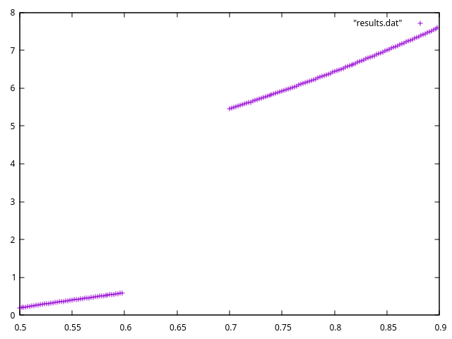Figura 1: Wykres wartości powyżej, uzyskany programem Gnuplot, poleceniem <<plot "results.dat">>

Opis Programu
Program składa się z funkcji głównej, w której odbywają się operacje na plikach oraz zapis danych. Przebiega w niej również iteracja po określonym kroku (step), gdzie wykonują się funkcje matematyczne zależne od aktualnie dostarczanej wartości x. Wynik operacji matematycznych zapisywany jest do zmiennej y, a później zapisywany do pliku „results.dat”.
Operacje matematyczne wykonują się w trzech bliźniaczych funkcjach countFirst(), countSecond(), countThird(). Zawierają one sprawdzenia względem niebezpiecznych operacji (czyli takich, które nie mogą się wykonywać w zadanej dla nich dziedzinie). Jeśli otrzymane wartości nie są poprawnymi liczba, funkcje te zwracają wartość NAN.

Wnioski
Wartości zostały obliczone prawidłowo, co łatwo sprawdzić za pomocą różnych programów matematycznych.
Poniżej przedstawiono trzy zadane funkcje w ich odpowiadających przedziałach dziedziny.
